Муниципальное бюджетное образовательное учреждение дополнительного образования детей "Верховажский Дом детского творчества" зарегистрирован в КУИ Администрации Верховажского муниципального района 8 апреля 1999 года за №198.

22 августа 1968 года приказом заведующего Верховажским районным отделом народного образования Пономаревым Г.М. открыт Верховажский Дом пионеров и школьников. У учащихся появилась возможность в свободное от уроков время заниматься в кружках по интересам. Директором была назначена Александра Александровна Верещагина.

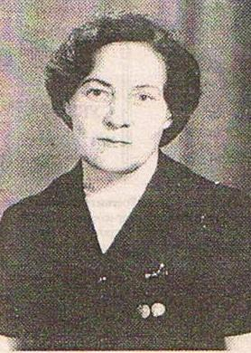

Под ее руководством ремонтировали приспособленное здание, открывались кружки для детей. В октябре 1968 года начали работать кружки: литературный (Т.В. Ажгибков), «Умелые руки» (В.Д. Бречалов), музыкальный (А.И. Антонов), кукольный (А.А. Верещагина).
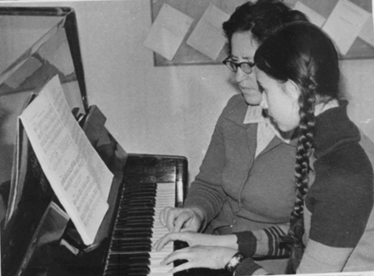
В семидесятых годах самыми популярными были кружки: горнистов и барабанщиков, танцевальный и баянистов, «Умелые руки», фотокружок, спортивные секции. Проводились массовые мероприятия с детьми не только районного центра, но и всего Верховажского района. Велась методическая работа с вожатыми и пионерским активом района.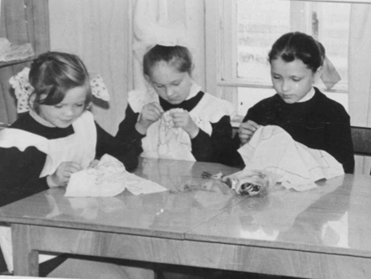
Летом 1969 года директором Дома пионеров становится Любовь Александровна Кошелева, затем ее сменила Алла Александровна Зобнина. В 1976-1977 годах работу Дома пионеров возглавляла Тамара Ивановна Хромцова, а с 1977 года по 1991 год - Петухова Галина Дмитриевна.
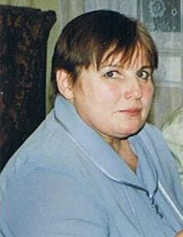

Пионерам тех лет запомнились районные пионерские и туристические слеты, соревнования «Белая ладья», операции «Целебное лукошко», смотры художественной самодеятельности, игра «Зарница».

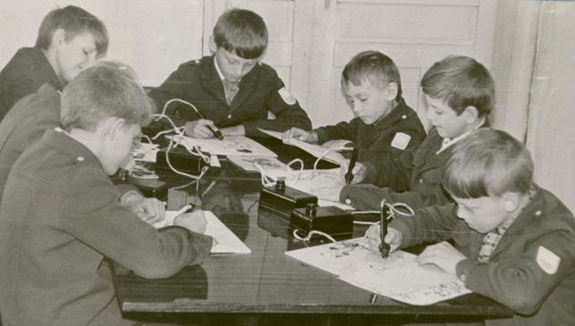

Основными направлениями работы были:
-активизация работы пионерских отрядов и дружин;
-оказание методической и практической помощи пионерским вожатым, классным руководителям, учителям начальных классов, комсомольскому и пионерскому активу
-обобщение и распространение опыта лучших вожатых, пионерских дружин и отрядов;
-организация работы кружков.

В 1991 году Верховажский Дом пионеров и школьников переименовали в Дом детского творчества, директором которого остается до 2009 года Петухова Галина Дмитриевна. Руководители кружков приобретают статус педагогов дополнительного образования детей. Поменялось содержание работ, исчезла необходимость в организации пионерского движения. Появились новые объединения и мастерские по различным направлениям:
-народное ремесло (катание валенок; ивоплетение; гончарное дело; гобелен; вышивка; рукодельница; шьем, кроим, перешиваем; плетение из бересты и резьба по дереву, роспись по дереву),
-прикладное творчество (поделки из природного материала; мягкая игрушка; сувенир; «Умелые руки»),
-культурный досуг (клуб «Подросток»),
-эколого-туристическая работа.
Открылись филиалы Дома творчества в крупных поселениях района.
Под руководством опытных педагогов воспитанники Дома детского творчества неоднократно побеждали в муниципальных, региональных и межрегиональных конкурсах: «Ремесла Вологодчины», «Природа и творчество», «Букет зимы суровой», «Вторая жизнь дерева», «Первые шаги в науку», «Новогодние сувениры для Деда Мороза» и многих других.
С 2009 года возглавляет Верховажский Дом детского творчества Кузнецова Светлана Васильевна.

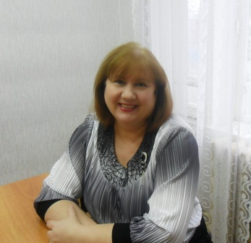

В настоящее время Дом детского творчества осуществляет свою деятельность по следующим направленностям:
-художественно-эстетической
-туристко-краеведческой
-социально-педагогической
-научно-технической
-культурологической
-эколого-биологической.
ДДТ стремится сохранить народные промыслы, такие как берестоплетение, ивоплетение, глиняная игрушка, резьба по дереву и др.
С 2000 года Дом творчества ведет работу с детьми с особыми образовательными потребностями в двух направлениях: 1) с детьми, способными самостоятельно посещать творческие объединения.
2) с детьми, требующими дополнительных услуг на дому.
Цель данной работы в создании условий для работы по оказанию социально – педагогической поддержки детям с ограниченными образовательными потребностями.
На базе ДДТ проходят различные конкурсы учащихся и педагогов района. Среди них конкурсы: «Колесо истории» (2003 г.), «Юный вожатый» (2004 г.), «Юный мастер» (2005 г.), «С любовью к детям», «Мы твои наследники, Россия», «Подарок Деду Морозу», ежегодные конкурсы прикладного творчества и другие. Педагоги и воспитанники Дома творчества являются активными участниками Аллеи Мастеров на ежегодной Алексеевской ярмарке.
С 2002 года действует районная детская общественная ассоциация «Огоньки», которую возглавляет педагог ДДТ. Совместно с РОВД в районе организована работа по профилактике дорожного травматизма, с этой целью созданы детские отряды юных инспекторов движения, деятельность которых координируется педагогами Дома творчества.

Цель данной работы в создании условий для работы по оказанию социально – педагогической поддержки детям с ограниченными образовательными потребностями.
На базе ДДТ проходят различные конкурсы учащихся и педагогов района. Среди них конкурсы: «Колесо истории» (2003 г.), «Юный вожатый» (2004 г.), «Юный мастер» (2005 г.), «С любовью к детям», «Мы твои наследники, Россия», «Подарок Деду Морозу», ежегодные конкурсы прикладного творчества и другие. Педагоги и воспитанники Дома творчества являются активными участниками Аллеи Мастеров на ежегодной Алексеевской ярмарке.
С 2002 года действует районная детская общественная ассоциация «Огоньки», которую возглавляет педагог ДДТ. Совместно с РОВД в районе организована работа по профилактике дорожного травматизма, с этой целью созданы детские отряды юных инспекторов движения, деятельность которых координируется педагогами Дома творчества.

